**交通态势信息抓取程序使用文档**

本程序能根据起点的经纬度定时抓取交通态势信息，存储到csv文件中，抓取的范围是一个矩形，起点是矩形的左下角，终点是矩形的右上角。如下图所示

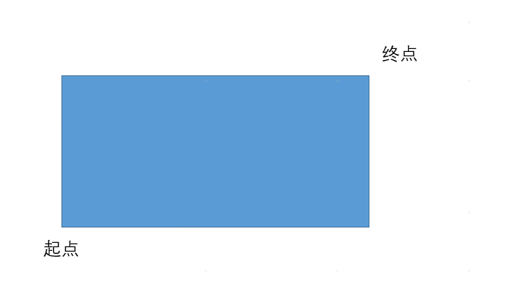

高德地图Web服务密钥为您申请的密钥，如果没有，可使用本程序的默认密钥，但是因为高德地图对单个使用者的密钥每日有调用次数限制，因此，最好使用您本人的密钥。申请教程是<https://lbs.amap.com/api/webservice/guide/create-project/get-key>

对于其他输入项，包括经度（起）、纬度（起）、经度（终）、纬度（终），频率（秒）以及输入项必须为数字。

代码地址<https://github.com/dengxiangjun/HunanTraffic>